Influencia del Índice del Área Foliar (LAI) e índices morfométricos en la susceptibilidad a inundaciones en el departamento de Antioquia, Colombia.

Juan David Zuluaga Ortiz¹
¹Ingeniero Civil, Estudiante de Maestría en Ingeniería – Recursos Hidráulicos, Universidad Nacional de Colombia, Sede Medellín, Facultad de Minas – Departamento de Geociencias y Medio Ambiente.

Artículo enviado el mes 08 de 2026.
_____________________________________________________________________________________

Resumen
La identificación de la susceptibilidad a inundaciones constituye un pilar fundamental en la gestión del riesgo y la planificación territorial, especialmente en territorios donde es posible encontrar un espectro geomorfológico de gran variabilidad como lo es el departamento de Antioquia. En este estudio, se evaluó como variables geomorfológicas y los atributos de la cuenca influyen en la ocurrencia de inundaciones. Para ello, se construyó una base de datos de eventos mediante inventarios históricos de aproximadamente 1270 eventos, cada uno de ellos caracterizado a partir de múltiples variables morfométricas y atributos generales de la cuenca asociada. Adicionalmente, a escala municipal se analizó, el número total de eventos ocurridos en cada uno mediante modelos Condicionales Autorregresivos (CAR) de tipo Leroux. Posteriormente, se estudió como los Procesos Gaussianos de clasificación (GP) permitieron representar mediante una función latente continua la ocurrencia de eventos, basada en las características geomorfológicas de cada observación, permite determinar la probabilidad relativa de ocurrencia de un evento mediante relaciones no lineales. Los resultados mostraron que las variables geomorfológicas presentan capacidad explicativa sobre la ocurrencia de inundaciones y que la incorporación de dependencia espacial mejora significativamente el ajuste a escala municipal, destacándose el modelo de Leroux. Asimismo, los procesos gaussianos permitieron representar relaciones no lineales entre los factores condicionantes y generar probabilidades relativas de ocurrencia con un buen desempeño del modelo. Finalmente, a partir de los resultados obtenidos, se construyó un modelo de clasificación orientado a la representación espacial de la susceptibilidad a inundaciones a escala departamental y la incertidumbre predictiva.
Palabras clave: Susceptibilidad, Inundaciones, Proceso Gaussiano, Modelos CAR, Geomorfología, Dependencia espacial.
______________________________________________________________________________________________

Abstract
The identification of flood susceptibility constitutes a fundamental pillar in risk management and territorial planning, especially in territories where a geomorphological spectrum of great variability can be found, such as the department of Antioquia. In this study, it was examined how geomorphological variables and general basin conditions influence the occurrence of floods. For this purpose, an event database was constructed using historical inventories of approximately 1,270 occurrences, where each event was characterized based on multiple morphometric variables and general attributes of the associated basin. Additionally, at the municipal scale, the total number of events occurring in each municipality was analyzed based on representative variables using Leroux-type Conditional Autoregressive (CAR) models. Subsequently, it was examined how Gaussian Process classification (GP) allowed the representation of a continuous latent function, based on the geomorphological characteristics of each observation, to determine the relative probability of occurrence of an event through nonlinear relationships. The results showed that geomorphological variables have explanatory capacity regarding the occurrence of floods and that the incorporation of spatial dependence significantly improves the model fit at the municipal scale, with the Leroux model standing out. Likewise, Gaussian processes allowed nonlinear relationships between conditioning factors to be represented and relative susceptibility probabilities to be generated with good model performance. Finally, based on the results obtained, a classification model was developed aimed at the spatial representation of flood susceptibility at the departmental scale and predictive uncertainty.
Keywords: Susceptibility, Flood, Gaussian Process, CAR Model, Geomorphology, Spatial dependence.

______________________________________________________________________________________________

- Introducción
Las inundaciones representan una de las principales amenazas, por lo que la identificación de zonas susceptibles constituye un insumo fundamental para la gestión del riesgo, especialmente sobre aquellas poblaciones con una mayor vulnerabilidad debido a infraestructura débil o inclusive ausencia de planificación territorial. La necesidad de estimar la susceptibilidad del territorio permite la identificación de zonas críticas, haciendo uso de modelos espaciales basados en la interacción de múltiples factores geomorfológicos, topográficos y atributos de las cuencas hidrográficas, cuya influencia puede variar considerablemente en territorios heterogéneos como lo es el departamento de Antioquia.
Los Modelos Lineales Generalizados (GLM) permiten evaluar la relación entre variables explicativas y la ocurrencia de inundaciones, aunque, muchos de los procesos requieren la incorporación de dependencias espaciales, lo que motivado el uso de modelos Condicionales Autorregresivos (CAR). Sin embargo, estas aproximaciones pueden presentar limitaciones frente a relaciones no lineales y estructuras espaciales entre las diferentes observaciones. Bajo este supuesto, los Procesos Gaussianos (GP) aparecen como alternativas importantes para describir procesos físicos complejos y constituyen una alternativa que permite representar la susceptibilidad mediante una función latente continua con base en las características morfológicas.
Este estudio evalúa la susceptibilidad a inundaciones en Antioquia a partir de inventarios históricos, variables morfométricas y atributos generales de las cuencas. Se calibraron modelos GLM Binomial, CAR de tipo Leroux a escala municipal y GP de clasificación, con el propósito de analizar la influencia de los factores geomorfológicos, la dependencia espacial y las relaciones no lineales en la ocurrencia de inundaciones, y generar una representación departamental de la susceptibilidad y su incertidumbre asociada.
- Métodos
  - Área de estudio
El área de estudio corresponde al departamento de Antioquia, Colombia, definido a partir de la cobertura espacial de los inventarios.
  - Datos
La información empleada en el presente estudio se describe a continuación:
    - Eventos de Inundación
El inventario de eventos de inundación se construyó con la base de datos perteneciente al DAGRAN (Departamento Administrativo de Gestión del Riesgo de Desastres de Antioquia (DAGRAN), 2021), el cual cuenta con registros desde el año 1922 hasta el año 2021. Por otro lado, se accedió a la base de datos de eventos de inundación publicados por el grupo GEOHAZARD (GEOHAZARD UNAL, 2026), de la cual se extrajeron únicamente aquellos eventos asociados a inundaciones. Se realizó un filtrado de información, considerando datos posteriores al año 2002 debido a la disponibilidad de los demás insumos, se verificaron las coordenadas y se eliminaron posibles registros duplicados entre las fuentes. Este proceso arrojó un total de 1073 eventos en total provenientes a la base del DAGRAN y 197 eventos registrados por GEOHAZARD.
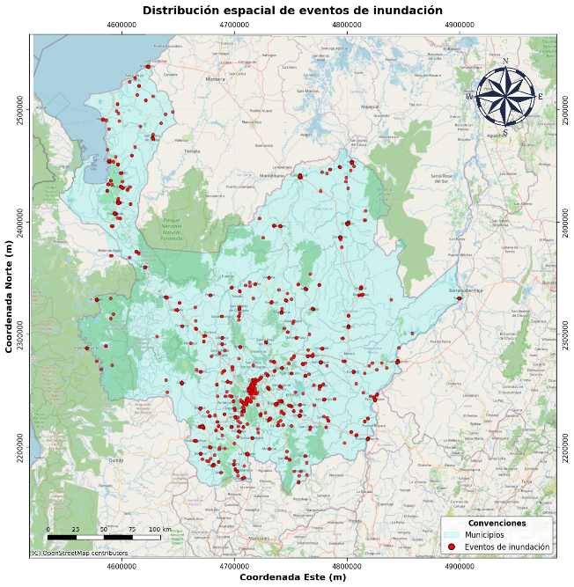
Figura 1. Eventos de inundación en Antioquia.
    - Municipios
Se estudiaron las correlaciones entre los eventos de inundaciones y los municipios de Antioquia
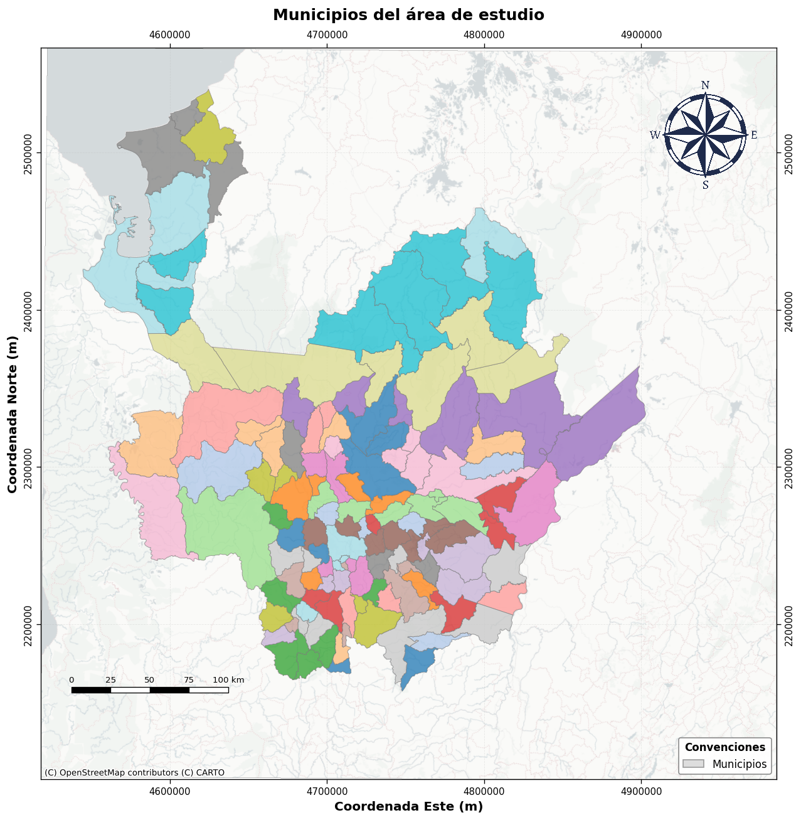
Figura 2. Municipios de Antioquia.

    - Modelo Digital de Elevación (MDE)
La Agência Nacional de Águas DEM (ANADEM) desarrolló para América del Sur un producto satelital mediante el Instituto de Pesquisas Hidráulicas de la Universidad Federal do Río Grando do Sul en 2024. Se basó en el sensor Copernicus DEM GLO-30, al cual se aplicaron corrección de sesgos por vegetación empleando Machine Learning, datos del GEDI y derivado de datos satelitales de sensores remotos multiespectrales. Este producto cuenta con una resolución espacial de aproximadamente 30 m (Laipelt et. al., 2024)
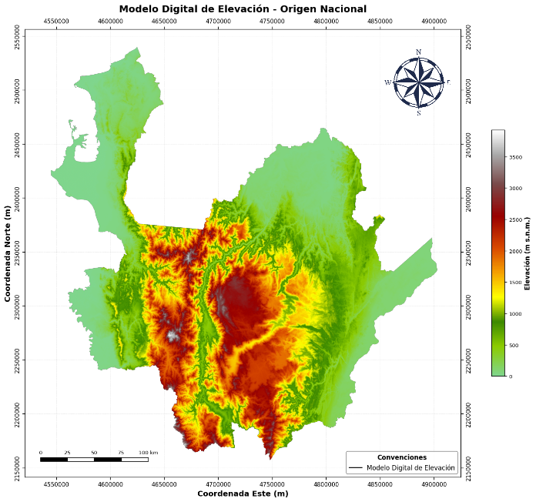
Figura 3. Modelo Digital de Elevación para el departamento de Antioquia
    - Índice de Área Foliar (LAI)
El Índice de Área Foliar (LAI) corresponde a una variable biofísica que expresa la cantidad de superficie foliar presente por unidad de área del terreno. Se obtuvo del producto satelital MCD15A3H de MODIS, derivado de observaciones de sensores de los satélites Terra y Aqua. Este producto presenta una resolución espacial de 500 m con imágenes recolectadas aproximadamente cada 7 días, y permite representar la densidad de la cobertura vegetal, siendo usado frecuentemente en la regulación hidrológica de la cuenca. Esta información está disponible desde el año 2002 hasta la actualidad, por lo que se descargó una una imagen por mes y finalmente se construyó un mapa medio multianual entre el año 2002 y 2026 (National Aeronautics and Space Administration (NASA), 2026)
    - Eventos de no inundación
Se generó una segunda base de datos conformada por 1270 puntos de no ocurrencia, mediante la creación de puntos de forma aleatoria. Para ello, se garantizó que cada punto tuviera una separación mínima de 1 km a respecto a cualquier evento de inundación registrado.

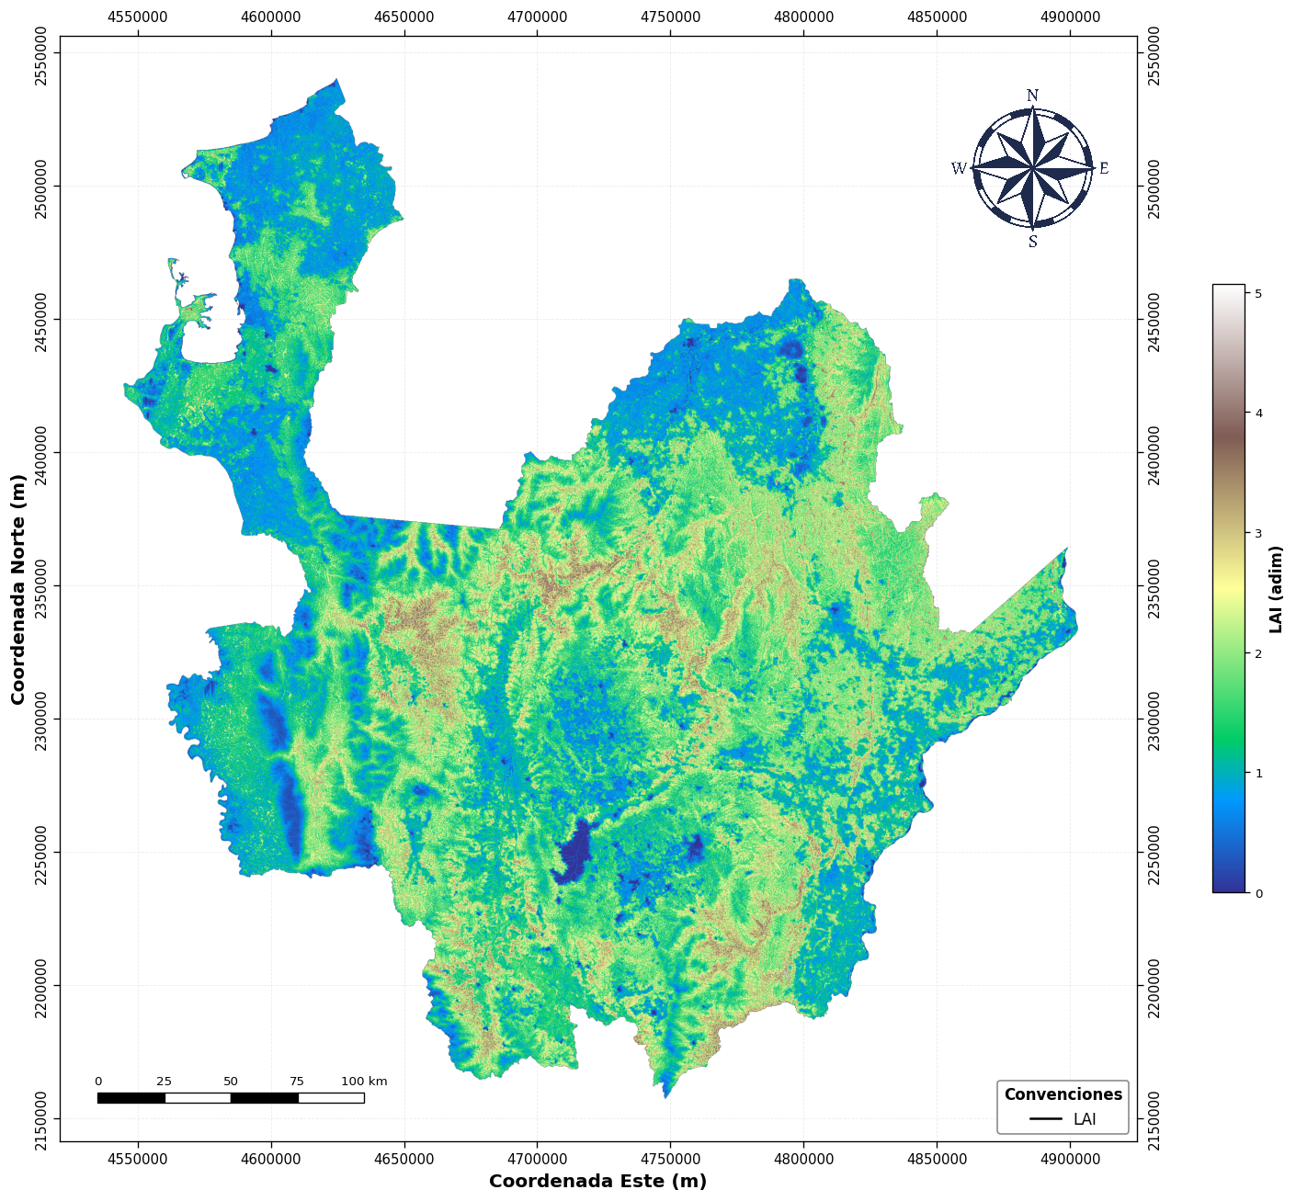
Figura 4. Índice de Área Foliar (LAI) medio para el departamento de Antioquia
    - Variables derivadas
A partir de los datos presentados anteriormente, se derivaron algunas variables adicionales que permitan representar las condiciones morfométricas del terreno. Entre las variables derivadas, se encuentran:
- Área de la cuenca asociada a cada evento de inundación
- Pendiente media de la cuenca asociada a cada evento de inundación
- LAI medio de la cuenca asociada a cada evento de inundación
- Curvatura: definida como la segunda derivada de una sección perpendicular al perfil de pendientes:
$$Curv=-\frac{z_{xx}z_{x}^{2}+z_{xy}z_{x}z_{y}+z_{yy}z_{y}^{2}}{\left(z_{x}^{2}+z_{y}^{2}\right){\sqrt{1+z_{x}^{2}+z_{y}^{2}}}^{3}}$$
Donde cada subíndice representa la derivada con respecto a x o y de la altura del MDE.
- Índice de posición topográfica (TPI): representa la diferencia entre la elevación de un punto y la media de sus vecinos:
$$TPI=z_{00}-mean_{i≠0, i≠0}\left(z_{ij}\right)$$
- Índice de rugosidad topográfica (TRI): representa la rugosidad del terreno basado en las diferencias acumulativas de sus vecinos:
$$TRI=\sqrt{\sum_{ij}{{\left(z_{00}-z_{ij}\right)}^{2}} }$$
  - Modelos
La construcción de los modelos se llevó a cabo mediante los lenguajes de programación Python y R. A continuación, se describen los enfoques metodológicos empleados.
    - GLM Binomial
Como línea base, se empleó como referencia un Modelo Lineal Generalizado (GLM) perteneciente a la familia Binomial con enlace logit, el cual permite la estimación de la influencia de las variables en la ocurrencia o no ocurrencia de un evento de inundación. Un modelo GLM Binomial general es de la siguiente forma:
$$\ln\left(\frac{p_{i}}{1-p_{i}}\right)=β_{0}+\sum_{i=1}^{n}{β_{i}X_{i}}$$
Donde $p_{i}$ corresponde a la probabilidad de ocurrencia, $β_{0}$ la constante del modelo, $β_{i}$ los coeficientes asociados a las covariables y $X_{i}$ las covariables.
    - Condicional Autorregresivo (CAR)
Debido a las complejas estructuras en los datos, se implementó un modelo que incorporara explícitamente la estructura de vecindad. El modelo CAR permite capturar los posibles efectos aleatorios espaciales estructurados en los datos, sin embargo, para permitir representar los efectos aleatorios no estructurados, el modelo CAR de tipo Leroux introduce el parámetro $ρ$ que mide el nivel de correlación espacial. La fórmula general de los modelos CAR de tipo Leroux empleando distribución Binomial Negativa, se presenta a continuación:
$$\log\left(μ_{i}\right)=\log\left(A_{i}\right)+β_{0}+\sum_{i=1}^{n}{β_{i}X_{i}}+ϕ_{i}$$
$$\left[ϕ_{i}|ϕ_{-i}\right] \sim N\left(\frac{ρ\sum_{j}{ω_{ij}ϕ_{j}}}{ρn_{i}+\left(1-ρ\right)},\frac{σ^{2}}{ρn_{i}+\left(1-ρ\right)}\right)$$
Donde $ω_{ij}$ representa la matriz de vecindad, $ϕ$ el efecto aleatorio espacial, $n_{i}$ el número de vecinos, $ρ$ el peso de la estructura espacial. Es importante aclarar que el termino offset log(A) permite la normalización de la variable a predecir con respecto al área en función de la densidad de eventos para poder comparar municipios de diferentes tamaños.
    - Procesos Gaussianos (GP) de clasificación
Para representar relaciones no lineales entre las variables morfológicas, se implementaron Procesos Gaussianos (GP) para clasificación de eventos. Este enfoque representa la susceptibilidad mediante una función latente continua $f\left(x\right)$, definida por una función media y una función de covarianza, denominada kernel:
$$f\left(x\right) \sim GP\left(m\left(x\right), k\left(x,x'\right)\right)$$
Donde $m\left(x\right)$ es la función media, $k\left(x,x'\right)$ es la función kernel, y $x$ el vector de variables predictoras. Como función de covarianza se empleó un kernel Matérn con parámetro de suavidad $ν=1.5$, el cual permite representar efectos locales y tener un grado de suavidad en las predicciones del modelo.
    - Desempeño del modelo
Para evaluar el desempeño de los modelos, se emplearon parámetros como el parámetro $R^{2}$ y $R^{2}$ ajustado, AUC-ROC, log-verosimilitud, o Brier en el caso de los GP.
- Resultados
El modelo GLM Binomial, que no incorpora explícitamente dependencia espacial, alcanzó un ajuste AUC – ROC de 0.912, un $R^{2}$ de 0.5320, un $R^{2}$ ajustado de 0.5307, y un log-verosimilitud de -957.25. Los coeficientes de ajuste se muestran en la siguiente tabla:
Tabla 1. Parámetros de ajuste del modelo GLM Binomial
Variable | Valor | p-value
Constante | -0.1288 | 0.034
Área | 0.6638 | 0.000
Pendiente | 0.9090 | 0.000
Elevación | 0.8254 | 0.000
LAI | -0.6323 | 0.000
TPI | 1.1801 | 0.000
Curvatura | 1.4656 | 0.000
TRI | -0.2701 | 0.020
Este modelo de clasificación permitió identificar aquellas variables que cuenta con una significancia en la descripción de las ocurrencias de los eventos y su influencia general en la estimación de la ocurrencia de eventos, mostrando que el LAI cuenta con significancia estadística, donde el coeficiente describe un proceso inverso: menores valores de LAI se asociaron con una mayor probabilidad estimada de inundación.
A escala municipal, múltiples variables evidenciaron dependencia espacial, por lo que la distribución de los eventos de inundación presentó una estructura espacial que justificó la incorporación de la dependencia entre municipios vecinos.
Tabla 2. Índice de Moran para las diferentes variables
Variable | Índice Moran | p-value
Total eventos | 0.304 | 0.001
Pendiente | 0.653 | 0.001
LAI | 0.497 | 0.001
Elevación | 0.751 | 0.001
Curvatura | -0.093 | 0.066
TRI | 0.649 | 0.001
TPI | -0.049 | 0.243
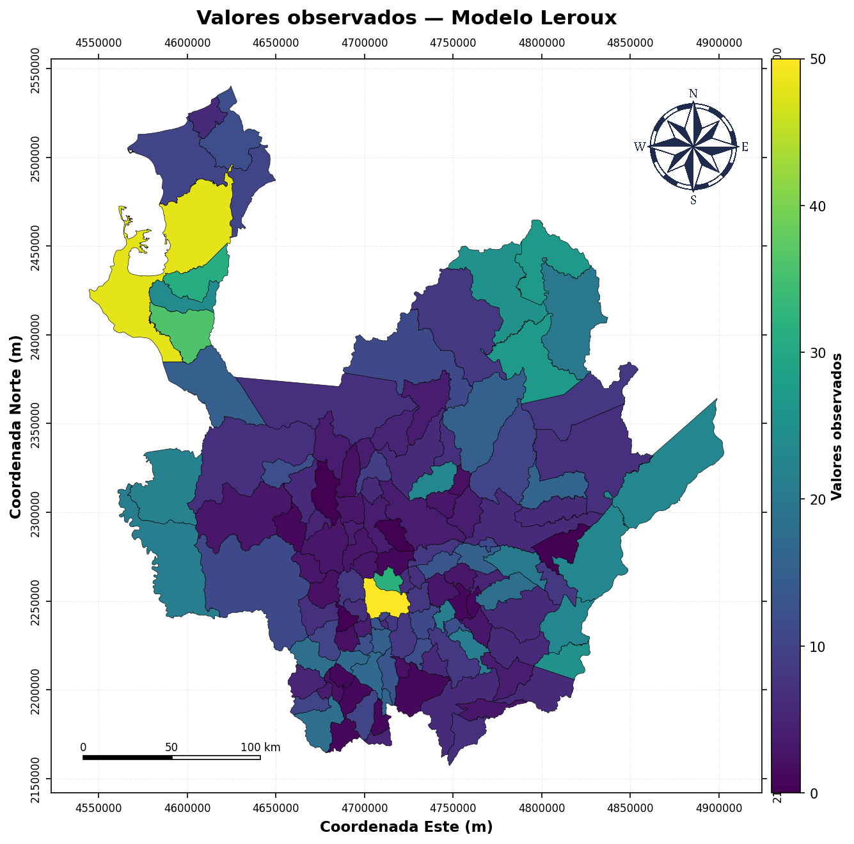
Figura 5. Número total de eventos por municipio en Antioquia
El modelo CAR de Leroux se implementó con una distribución binomial negativa y una matriz de vecindad tipo queen, lo que permitió representar simultáneamente el efecto de las variables explicativas y la componente espacial no capturada por estas, considerando además las diferencias en el área de los municipios mediante el término offset del área. Se hizo un proceso de filtrado de variables significativas, donde se encontró que las variables que explican los procesos corresponden a la Pendiente (con un coeficiente de 1.034), TRI (con un coeficiente -1.408) y un intercepto de -1.370. El modelo CAR de Leroux obtuvo como resultados un Log-verosimilitud de -448.98, con un $R^{2}$ de 0.9626 y un $R^{2}$ ajustado de 0.9617. El modelo obtuvo un parámetro $ρ$ 0.698, el cual puede ser interpretado como que aproximadamente el 70% de la variabilidad puede ser explicada por los efectos aleatorios estructurados.
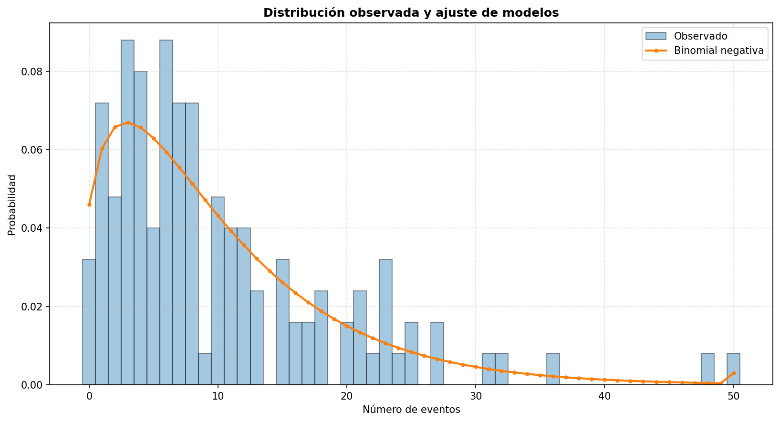
Figura 6. Distribución del total de eventos por municipios
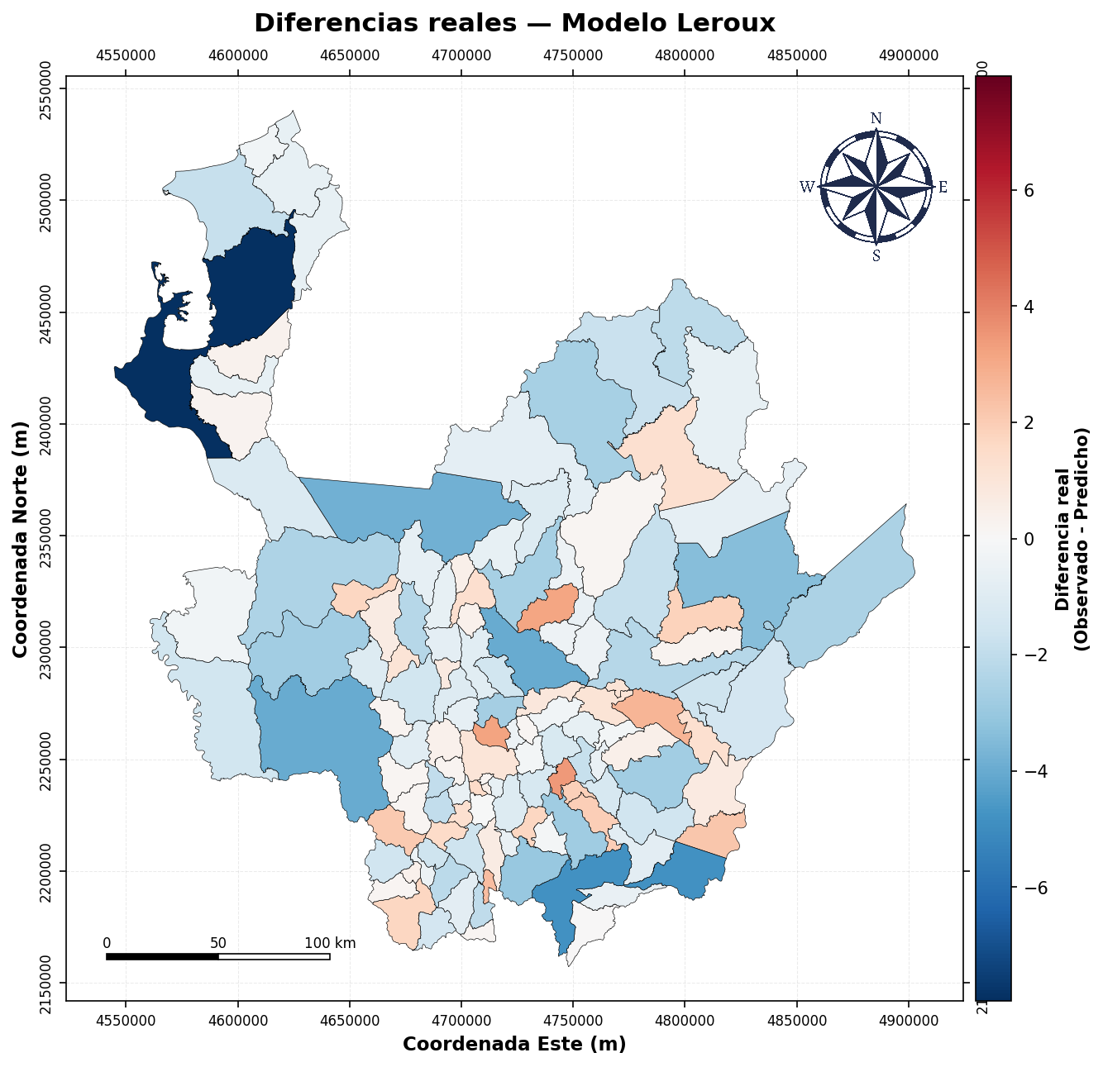
Figura 7. Residuos de los resultados modelo CAR Leroux
Al estudiar los residuos del modelo, no se detectó autocorrelación espacial significativa en los residuos al obtener un índice de Moran de -0.068 con un p-value de 0.1300.
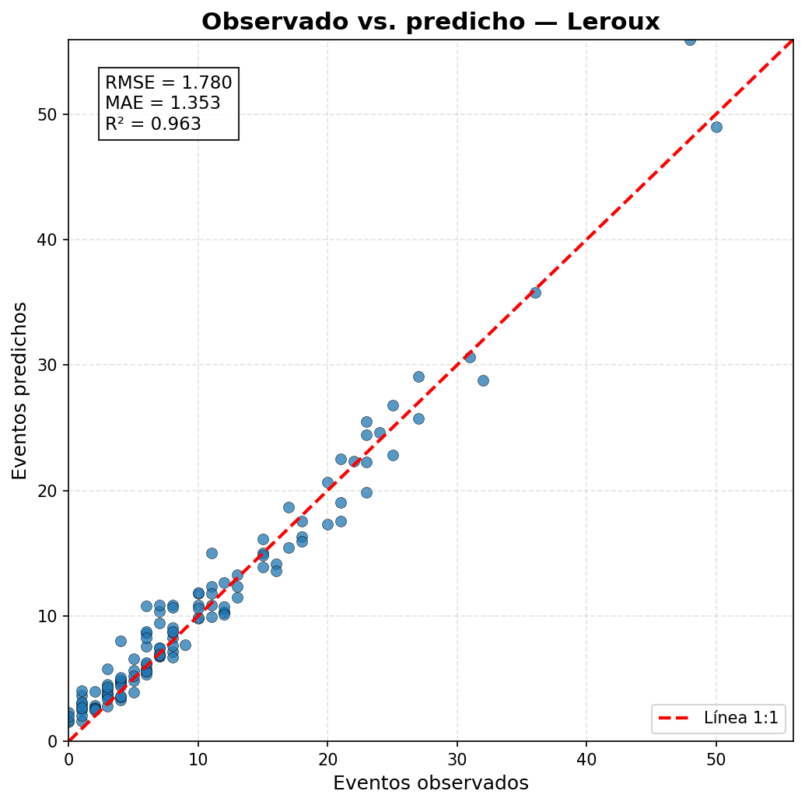
Figura 8. Ajuste número de eventos CAR Leroux
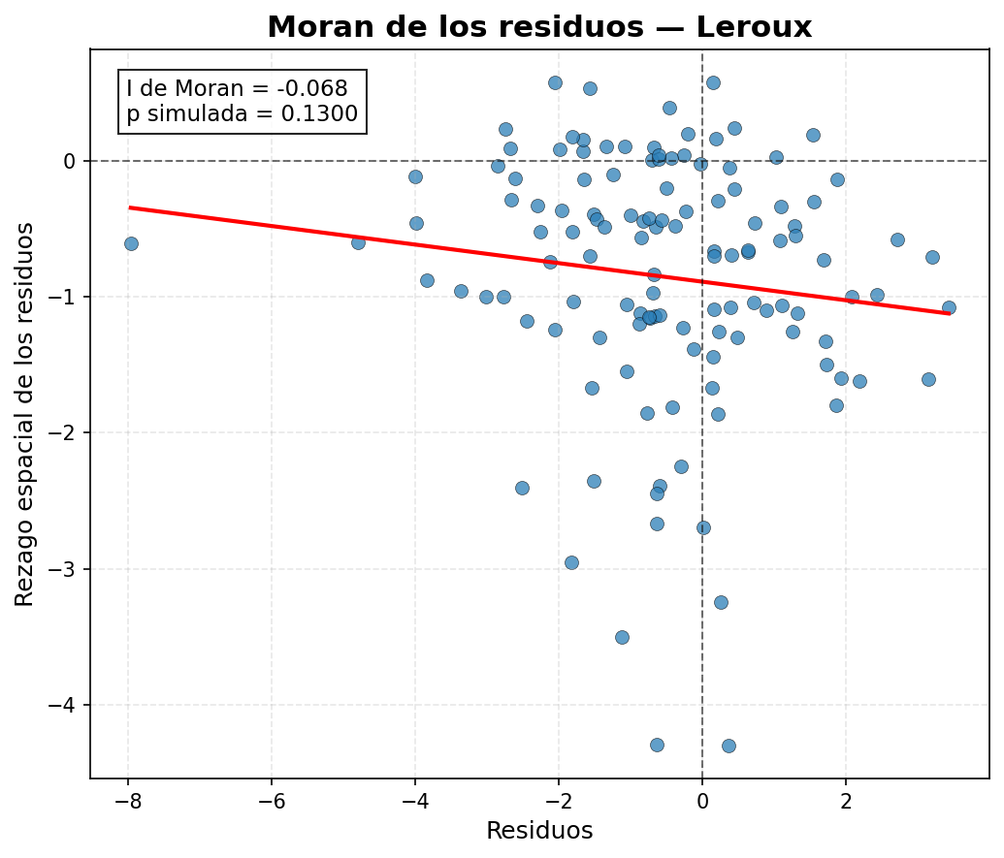
Figura 9. Índice de Moran para los residuos del Modelo CAR Leroux
El uso del modelo CAR permite identificar aquellos municipios en los que la ocurrencia de inundaciones presenta un comportamiento vinculado con los efectos aleatorios estructurados, reconociendo patrones locales que no son explicados únicamente por las variables geomorfológicas, e identificando aquellas zonas que son más propensos a presentar eventos de inundación.
Los procesos Gaussianos, a diferencia de los modelos presentados, buscan representar los eventos de inundación mediante una función latente continua que considera efectos no lineales entre las variables. Se emplearon todas las variables descritas en la Tabla 1, mediante una segmentación 70-30 para calibración y validación, encontrando un balance entre ocurrencias y no ocurrencias. Se optimizaron los hiperparámetros de la función kernel mediante la máxima verosimilitud marginal, obteniendo una amplitud o desviación estándar priori $\left(σ_{f}\right)$ de 6.43, y una longitud de escala de 3.84. Este modelo alcanza una log-verosimilitud de -570.2184, AUC-ROC de 0.9779 en calibración y 0.9579 en validación, $R^{2}$ de 0.7516 en calibración y 0.6755 en validación. De igual forma, se comparó el puntaje Brier, encontrando un valor de 0.0621 en calibración y 0.0811 en validación.
Para verificar el modelo, se graficaron las curvas de validación, las cuales permiten identificar la variabilidad de los procesos predichos. De igual forma, se ordenó la matriz kernel por clase (no inundación – inundación), obteniendo estructuras definidas que muestran correlaciones importantes entre las mismas clases.
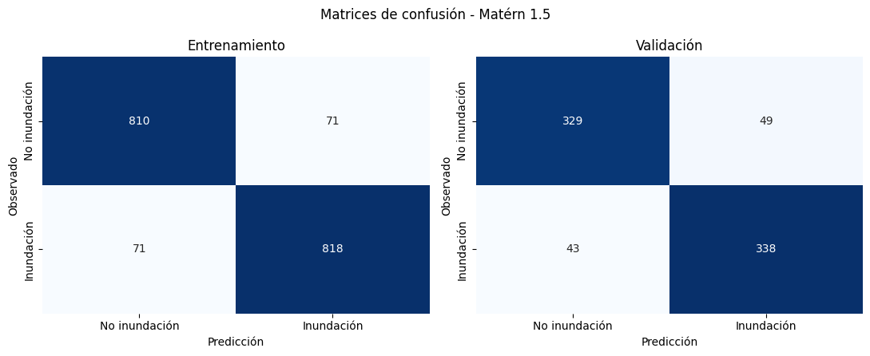
Figura 10. Matrices de confusión en calibración y validación.
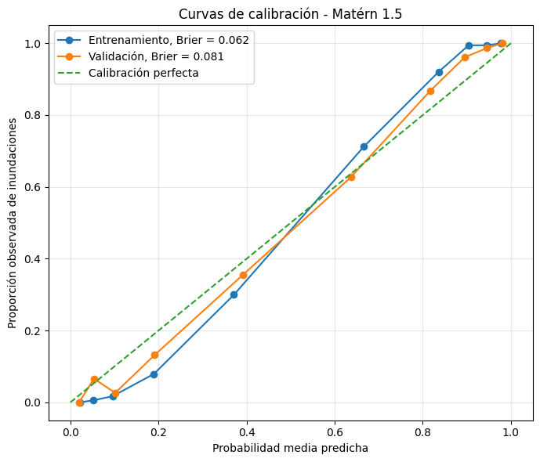
Figura 11. Curva de calibración del Proceso Gaussiano.
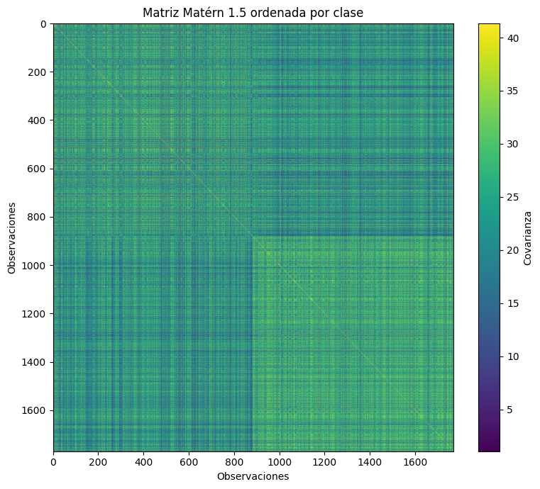
Figura 12. Kernel de Matérn 1.5 ordenado por clase.
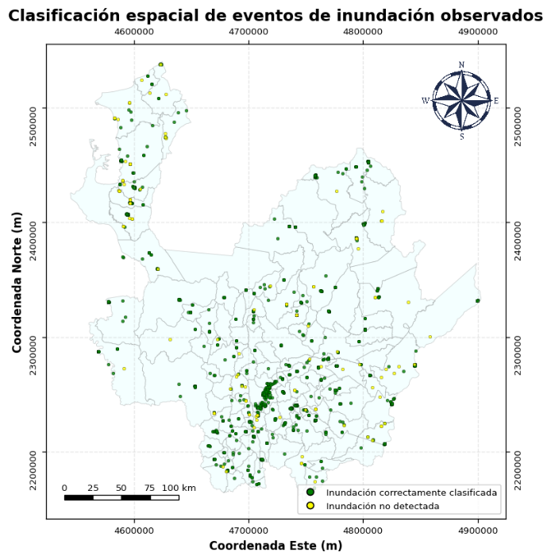
Figura 13. Clasificaciones de los eventos de inundación
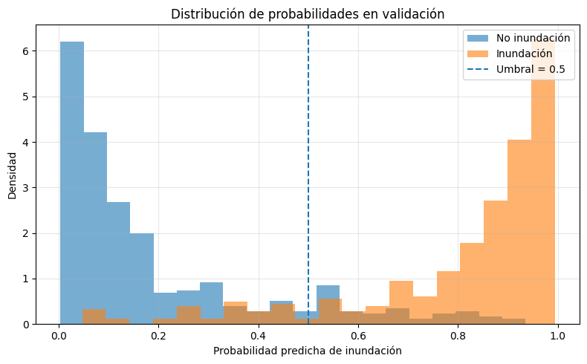
Figura 13. Distribución de la probabilidad de ocurrencia
Para estudiar posibles estructuras espaciales en los residuos del modelo, se construyó un semivariograma de los residuos y una superficie interpolada mediante Kriging ordinario a nivel del departamento.
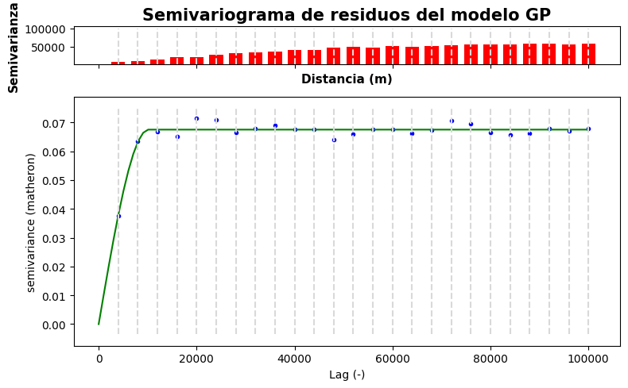
Figura 11. Semivariograma para los residuos del GP

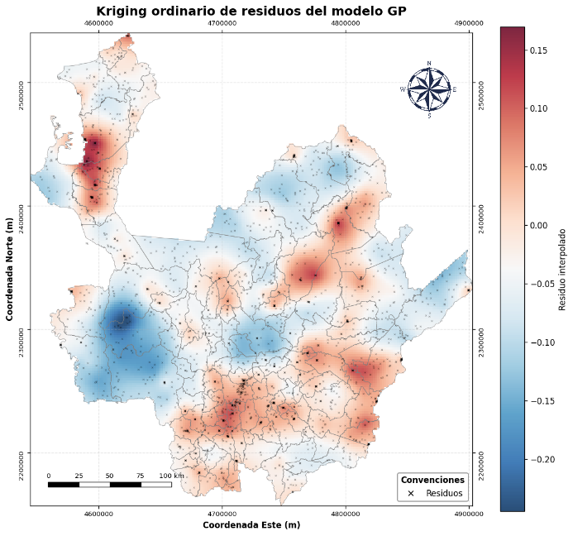
Figura 11. Mapa de distribución espacial de los residuos modelo GP
Adicionalmente, se realizó un análisis de componentes principales para las variables, el cual se comparó con las probabilidades predichas para estudiar la estructura general de los datos.
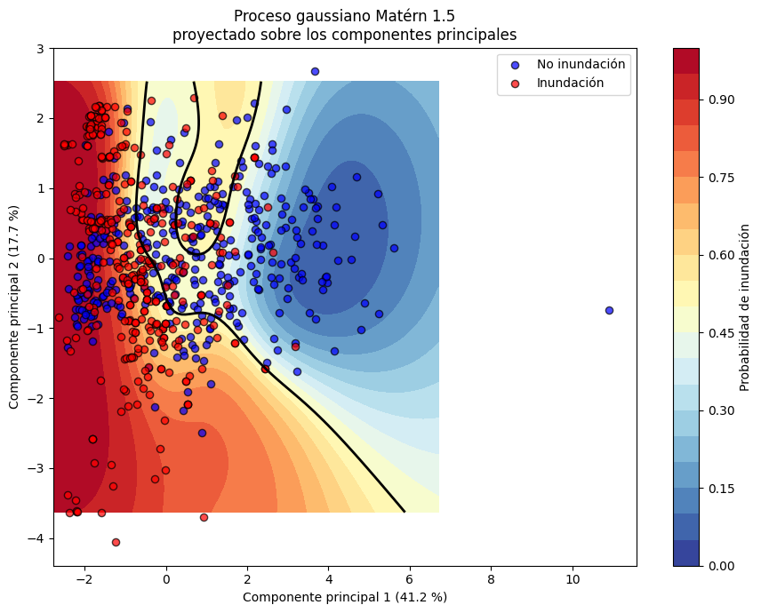
Figura 14. Análisis de componentes principales con resultados de GP.
Tabla 3. Pesos de componentes principales
Variable | CP₁ | CP₂
Log(Área) | -0.171 | 0.704
Pendiente | 0.400 | 0.204
Elevación | 0.266 | -0.466
LAI | 0.209 | 0.484
TRI | -0.430 | -0.045
Curvatura | -0.483 | -0.099
TPI | 0.527 | -0.011
El modelo calibrado se aplicó sobre los rásteres de las variables predictoras a nivel de Antioquia para estimar una superficie continua de probabilidad de inundación. Con base en dicho mapa, se construyó un mapa de susceptibilidad definiendo las siguientes categorías. De igual forma, se generó un mapa de incertidumbres de desviaciones estándar posteriores que representa la incertidumbre posterior para cada celda y que tan qué tan respaldada se encuentra cada predicción por las combinaciones de covariables observadas durante la calibración. Valores bajos indican menor incertidumbre posterior, mientras que valores próximos a la amplitud priori del kernel, indican mayor incertidumbre.
Tabla 4. Categorías de susceptibilidad
Susceptibilidad | Probabilidad
Muy baja | 0.0 ≤ p ≤ 0.2
Baja | 0.2 < p ≤ 0.4
Media | 0.4 < p ≤ 0.6
Alta | 0.6 < p ≤ 0.8
Muy alta | 0.8 < p ≤ 1.0
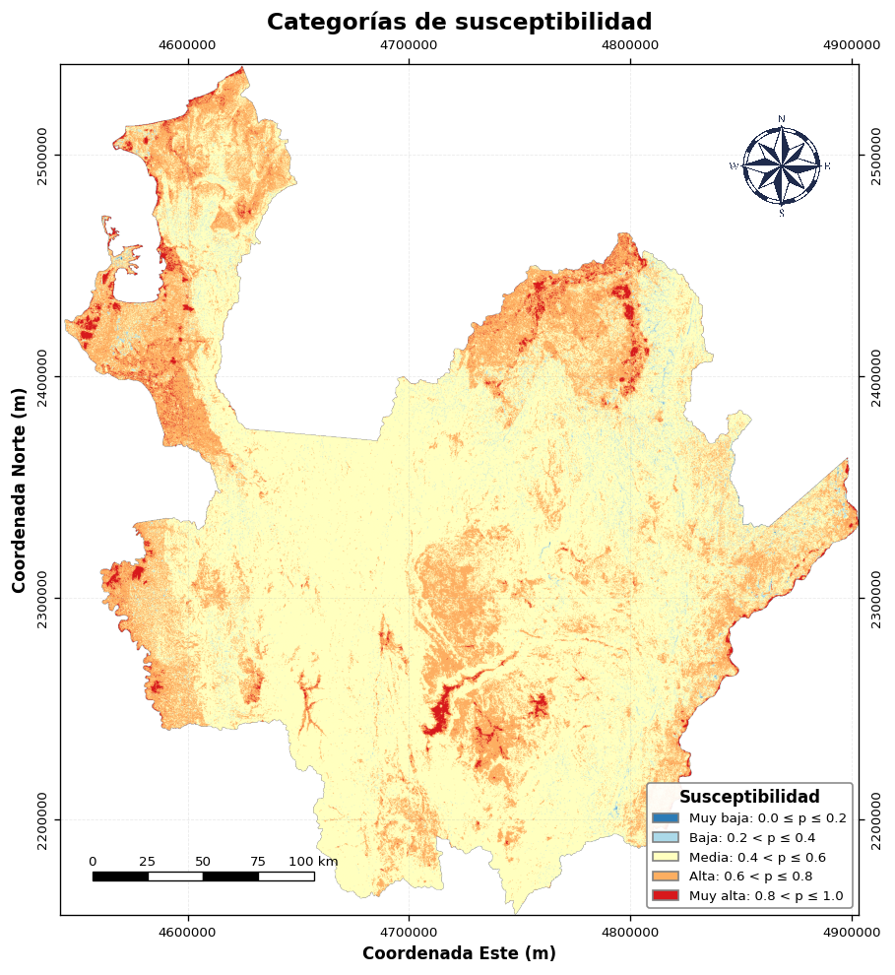
Figura 15. Mapa de susceptibilidad
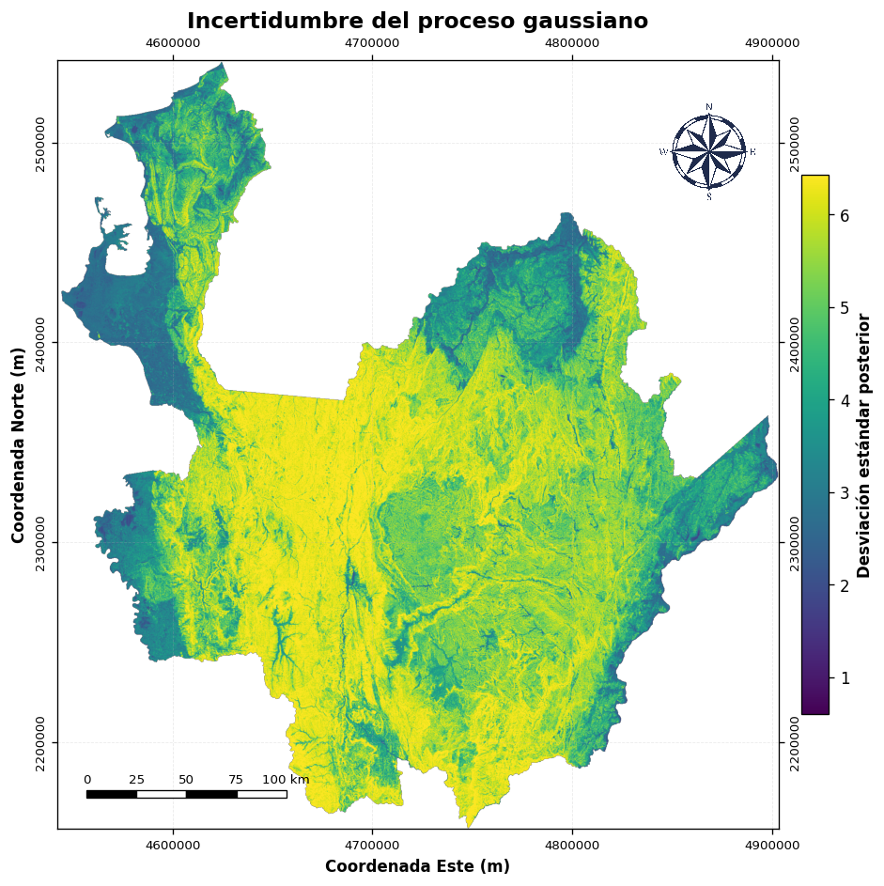
Figura 16. Mapa de incertidumbre
- Discusión
El modelo GLM binomial permitió caracterizar la ocurrencia de inundaciones a partir de variables geomorfológicas y los diferentes atributos asociados a la cuenca definidos como el área, la pendiente media y el LAI; alcanzando un desempeño predictivo razonable. La capacidad explicativa de este modelo permite asegurar que las variables empleadas son estadísticamente significativas. En particular, los resultados permitieron identificar que el LAI presentó un comportamiento inverso con respecto a la probabilidad de ocurrencia de inundaciones: aquellas cuencas que presentan una mayor densidad vegetal se asociaron con menores probabilidades estimadas de ocurrencia.
No obstante, el GLM presentó el menor desempeño entre los tres modelos evaluados, asociado principalmente a la linealidad del modelo sobre la escala logit, que puede ser deficiente para este tipo de procesos, además el modelo no incorpora explícitamente una estructura de dependencia espacial.
Por su parte, los modelos CAR de Leroux corresponden a una herramienta que permitió identificar aquellos municipios con mayor número esperado de eventos a partir de sus características morfométricas y de la estructura espacial de vecindad, con base en características morfológicas medias, encontrando que las variables representativas a nivel de escala municipal corresponden a la pendiente y el TRI
Este modelo presentó un buen ajuste que entrega predicciones acertadas y cercanas a los valores observados, sustentado principalmente en la dependencia espacial identificada sobre la gran mayoría de las variables explicativas. Adicionalmente, el buen ajuste obtenido por el modelo CAR de Leroux presenta una fuerte influencia de los efectos locales en la estimación de los eventos de inundación, consecuencia de una de las ventajas conceptuales del modelo Leroux sobre otros correspondiente al balance entre los efectos aleatorios estructurados y no estructurados. Se encontró que, en el caso de los resultados calibrados, alrededor de un 70% de la variabilidad de los datos puede ser explicada oír los efectos estructurados. Lo anterior evidencia coherencia en zonas como el golfo de Urabá, donde los municipios que presentan mayor número de inundaciones tienen vecinos con tendencias de números de eventos similares
Al estudiar la dependencia espacial de los residuos, el modelo CAR de Leroux no identificó autocorrelación espacial residual estadísticamente significativa, con un índice de Moran estadísticamente no significativo, por lo que la variabilidad que no es posible ser explicada por este tipo de modelos se asocia principalmente a ruido y aleatoriedad del proceso.
Finalmente, los procesos Gaussianos permitieron incorporar la no linealidad en la ocurrencia de los eventos, estableciendo una línea base para la asignación de probabilidades distribuidas en el territorio. La implementación de un kernel tipo Matérn con parámetro de suavidad 1.5, brinda un balance entre procesos locales y regionales característicos de la distribución de los eventos de inundación en la base de datos, donde el modelo presento un ajuste de calidad en las probabilidades de ocurrencias tanto durante el proceso de calibración como de validación.
El uso de estos criterios permitió obtener como resultado un modelo con variabilidad reducida entre las probabilidades predicas y observadas, donde los resultados no se alejan significativamente de la curva ideal. Adicionalmente, se ordenó la matriz kernel de acuerdo con la clase de los eventos (no inundación – inundación), observando que existe una estructura importante en la correlación de los eventos pertenecientes a una misma clase, con covarianzas altas
Las clasificaciones de los resultados evidencian que en términos generales, la gran mayoría de los eventos presentan una correcta clasificación, sin embargo, aquellos que fallan se distribuyen sobre todo el territorio, sin observar patrones espaciales que indiquen la insuficiencia en las variables explicativas.
Por su parte, al estudiar los residuos, se observa que la semivarianza alcanza la meseta aproximadamente a los 10 km, indicando que la dependencia espacial residual se concentra a distancias cortas. Esta pérdida rápida de la correlación se puede asociar con la cercanía de múltiples eventos en la base de datos de inundaciones, la cual presenta particularidades importantes en zonas específicas de alta recurrencia de eventos en varios municipios. El semivariograma que mejor se ajustó a los datos corresponde al esférico, el cual se empleó en la construcción del kriging de residuos obteniendo que las diferencias no superan probabilidades mayores a 0.25, y encontrándose manchas de sobreestimación y subestimación distribuidas en el sin patrones regionales persistentes, aunque con focos locales de sobreestimación y subestimación.
Para entender la influencia de las variables en el proceso Gaussiano, se encontró que los componentes principales permiten describir aproximadamente el 58.9% de la variabilidad de los datos, identificando que el primer componente capta una porción de aproximadamente 41.2% de la variabilidad con mayores pesos en variables asociadas a la morfología del sitio (Pendiente, TRI, Curvatura, TPI). Por su parte, el segundo componente describe aproximadamente el 17.7% de la variabilidad total con un mayor peso en las variables asociadas a los atributos de las cuencas (Área, LAI y Elevación).
El mapa de susceptibilidad obtenido evidencia una marcada variabilidad espacial en la respuesta del territorio, con predominio de clases bajas y medias especialmente sobre las zonas centrales coincidentes predominantemente con sectores de relieve andino. De igual forma, se observan concentraciones puntuales de susceptibilidad alta y muy alta en zonas como el Golfo de Urabá, en cercanías al río Atrato, el río Cauca, el río Nechí, y al río Magdalena que corresponden a sectores asociados a grandes sistemas fluviales, bajas pendientes y condiciones topográficas favorables para la ocurrencia de eventos de inundación. De igual forma, sobre la ciudad de Medellín, se observa una alta susceptibilidad a inundación, sin embargo, la alta susceptibilidad en la zona puede asociarse a un sesgo de reporte existente en la base de datos con una mayor probabilidad de generar reportes de eventos debido a la importancia de la ciudad y la alteración antrópica de las cuencas.
La incertidumbre, expresada mediante la desviación estándar posterior, muestra que la confianza asociada a las predicciones con desviaciones estándar bajas parece localizarse en aquellas zonas donde el modelo CAR de Leroux observó una mayor cantidad de eventos, permitiendo al modelo una mayor certeza sobre la respuesta estimada. Sin embargo, se encontraron otras áreas con valores considerablemente más altos, especialmente en amplias zonas del centro y sur del área de estudio. Estas diferencias se asocian principalmente con una menor densidad o representatividad de observaciones, con combinaciones de covariables poco frecuentes en los datos utilizados para el ajuste o con una mayor variabilidad en el espacio multidimensional de las variables explicativas del proceso en las zonas centrales, asociada a la menor recurrencia de eventos en la base de datos.
- Conclusiones
Los resultados muestran que la susceptibilidad a inundaciones en Antioquia está asociada con variables morfométricas y atributos de las cuencas. El GLM Binomial evidenció que todas las variables explicativas empleadas son estadísticamente significativas, y particularmente el LAI, siendo una de las variables objetivo de este trabajo, presenta una relación inversa con la ocurrencia de inundaciones, lo que indica que menor densidad foliar se relaciona con una mayor probabilidad de ocurrencia como lo observado.
La distribución de las inundaciones presenta una dependencia espacial importante a escala local, que, al estudiarse por medio de los municipios del departamento, muestra la influencia local del efecto aleatorio estructurado, característica que fue captada por el modelo CAR de Leroux.
Los Procesos Gaussianos complementaron el estudio al representar las relaciones no lineales entre las variables mediante funciones de covarianza que permiten captar efectos a escala local y regional. El análisis de componentes principales por su parte mostró además una diferenciación importante entre variables explicativas, donde aquellas asociadas a la morfología local, captan la mayor parte de la variabilidad del proceso y observando una concordancia entre la distribución de la probabilidad de ocurrencias predichas por el modelo GP y los datos discretos de inundación y no inundación. Esta herramienta sirvió como insumo principal para transformar observaciones discretas a lo largo del departamento, en superficies continuas del departamento Antioquia, donde se definen las probabilidades de ocurrencia en cada píxel.
Por su parte, los mapas de susceptibilidad evidenciaron que las clases alta y muy alta se concentran principalmente en sectores como el Golfo de Urabá y las proximidades de los ríos Atrato, Cauca, Nechí y Magdalena, que presentan características geomorfológicas de pendientes bajas y terrenos muy suaves, que favorecen la ocurrencia de eventos. A su vez, la desviación estándar posterior permitió reconocer sectores donde estas estimaciones presentan menor respaldo de los datos.
En conjunto, el estudio permitió demostrar que el LAI mostró capacidad explicativa y una asociación inversa con la ocurrencia de inundaciones, puesto que dicha variable es comúnmente usada en múltiples estudios debido a que guarda una fuerte relación con la capacidad de regulación de caudales en las cuencas. Por su parte, los índices morfométricos presentaron una importante capacidad explicativa sobre la susceptibilidad a inundaciones, debido a la dependencia espacial y las relaciones no lineales entre ellas. El uso de diferentes tipos de modelos aporta una combinación de descriptores que permiten una caracterización adecuada del fenómeno.
Como trabajos futuros, se debe estudiar la posibilidad de incorporar variables adicionales que permitan reducir la incertidumbre identificada en la zona central del departamento. Asimismo, resulta necesario evaluar con mayor detalle el posible sesgo asociado a los inventarios de eventos, a los cuales se les identificó una menor densidad de registros en determinadas áreas que puede estar asociados con la planificación y la diferenciación territoriales entre los suelos urbano y rurales, pudiéndose tratar de limitaciones en los reportes, y eventos de inundación no registrado.
- Bibliografía
Aristizábal, E. V., Correa, D., García, C., Valencia, A. M., & Zabaleta, E. A. (2025). Geohazard: base de datos por movimientos en masa y avenidas torrenciales en Colombia y el departamento de Antioquia. Ciencia e Ingeniería Neogranadina, 35(1), 131-147. https://doi.org/10.18359/rcin.7786
Aristizábal, E. V. (2026). Análisis Geoespacial. GitHub Pages. https://edieraristizabal.github.io/Libro_AnalisisGeoespacial/intro.html
Departamento Administrativo de Gestión del Riesgo de Desastres de Antioquia (DAGRAN). (2021). Inventario de eventos por inundaciones en el departamento de Antioquia [Base de datos]. Medellín: Gobernación de Antioquia.
GEOHAZARD UNAL. (2026). Inventarios Geohazard. Obtenido de Inventarios de Movimientos en Masa para Antioquia y Colombia.: https://geohazards.com.co/
Laipelt, L., Comini de Andrade, B., Collischonn, W., Teixeira, A. d., Dias de Paiva, R. C., & Rudhoff, A. (25 de 06 de 2024). ANADEM: A Digital Terrain Model for South America. Instituto de Pesquisas Hidráulicas, Universidade Federal do Rio Grande do Sul. doi:https://doi.org/10.3390/rs16132321
National Aeronautics and Space Administration (NASA). (2026). EarthData Catalog. Obtenido de MOD15A2H MODIS/Terra leaf area index/FPAR 8-day L4 global 500 m SIN grid (Version 6.1) [Data set] LP DAAC: https://www.earthdata.nasa.gov/data/catalog/lpcloud-mod15a2h-061

